PROPOSTA DE REAJUSTE DE SERVIÇOS DE SAÚDE
CONSULTAS MÉDICAS ELETIVAS, ODONTOLOGIA, VACINAÇÃO, MEDICAMENTOS INFUSIONAIS E ATENDIMENTO DOMICILIAR COM EQUIPE INTERDISCIPLINAR.

Sete Lagoas, 27 de Dezembro de 2022.

Ao Setor de Credenciamento DENTAL UNI e ODONTOLIFE,

Prezada credenciadora, somos a clínica INOVAR situada na cidade de SETE LAGOAS-MG onde prestamos atendimentos ao plano odontológico ODONTOLIFE.
Nossa clínica conta com estrutura médica e odontológica para acolher e disponibilizar conforto e qualidade para os associados, refletindo de forma direta na satisfação dos mesmos. Contamos com uma equipe de profissionais que buscam sempre atualização de conhecimentos com intuito de entregar o melhor para os pacientes.
Temos também como diferencial a estrutura de suporte médica dentro do nosso estabelecimento, com médicos sempre a disposição, além do carrinho de parada cardíaca e oxigênio. Não são ligações diretas com o serviço odontológico, mas passam maior segurança para os pacientes que se sentem amparados por qualquer emergência. Estacionamento próprio, grande sala de espera, climatização com ar condicionado, grande quantidade de banheiros, água gelada, limpeza e desinfecção constante do local são algumas das atribuições que oferecemos. (fotos da nossa unidade ao final).
Em relação aos materiais utilizados para atendimentos clínicos contamos com resina composta Z250 (3M), adesivo Single Bond (3M), entre outros padrão ouro na odontologia, visando tratamentos com longevidade.
Sendo assim com base na tabela atual de valores ofertada por vocês e mediante os altos reajustes de matéria prima em 2022, não estamos conseguindo manter a qualidade de atendimento fugindo do nosso propósito maior: ENTREGAR EXCELÊNCIA.

Portanto pretendemos continuar atendendo somente a alguns convênios e encerrar com outros que impossibilitem manter nosso propósito. Sendo assim, propomos um reajuste de valores de forma geral baseado em um aumento de 30% dos valores atuais, para conseguirmos buscar melhoria constante, manter e atrair bons profissionais e deixar a credenciadora satisfeita com nosso serviço.
Aguardamos resposta para darmos continuidade em nossos atendimentos.

Atenciosamente,

Dr. Leonardo França Antunes CRM 42.437
Responsável Técnico

Dra. Carina Figueiredo Tacchi Campos CRO-MG 59.224
Odontologia

INOVAR CENTRO DE ATENDIMENTO MÉDICO, ODONTOLÓGICO, VACINAÇÃO E INFUSÃO LTDA
CNPJ: 36.568.198/0001-51

Portaria/ recepção
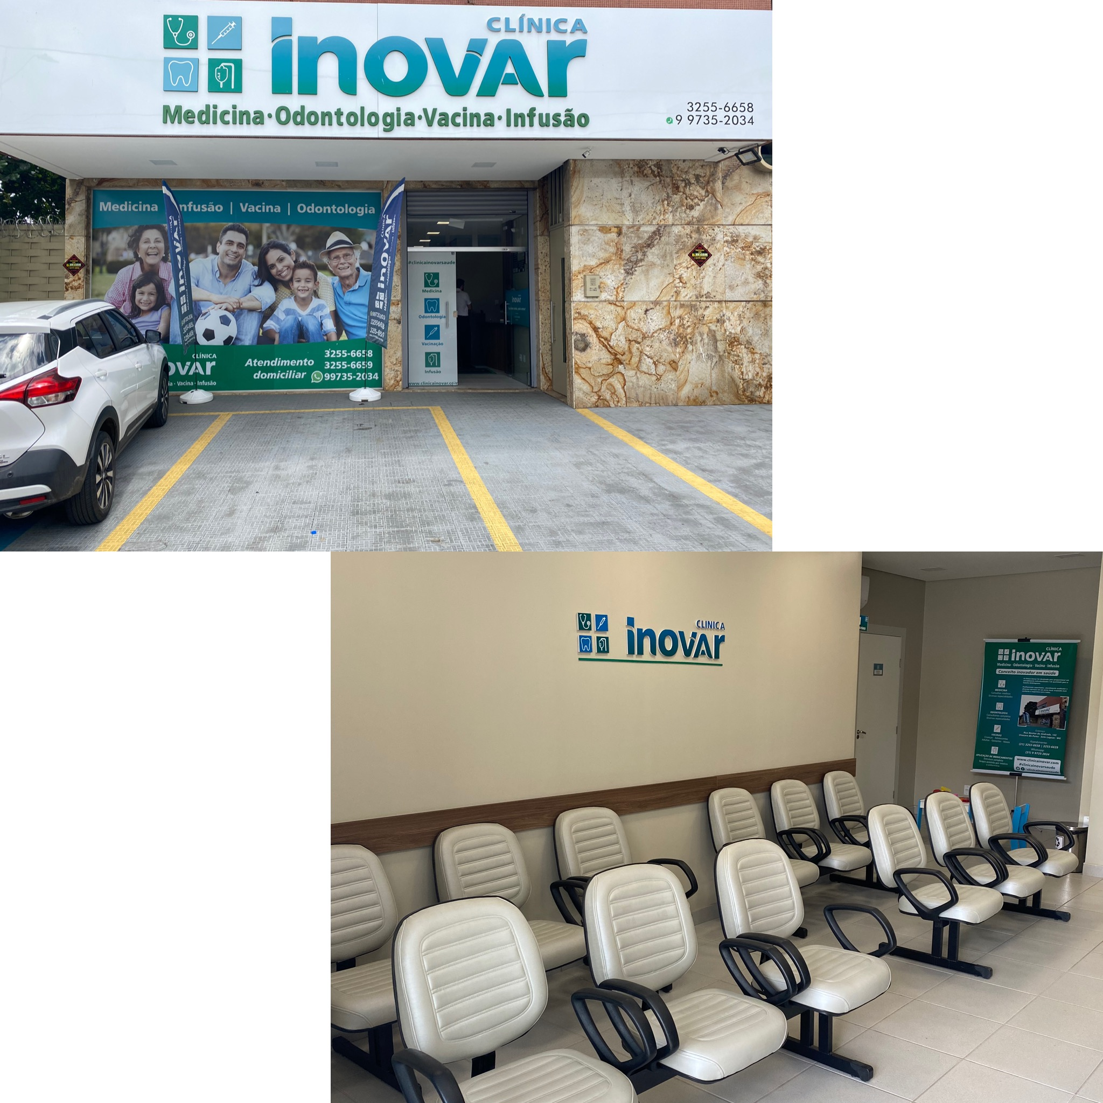

Corredores de acesso
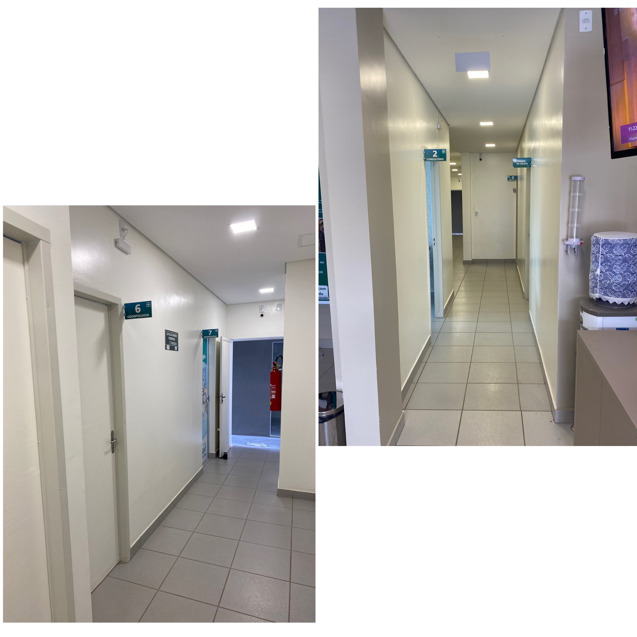

Salas de atendimento médico e suporte
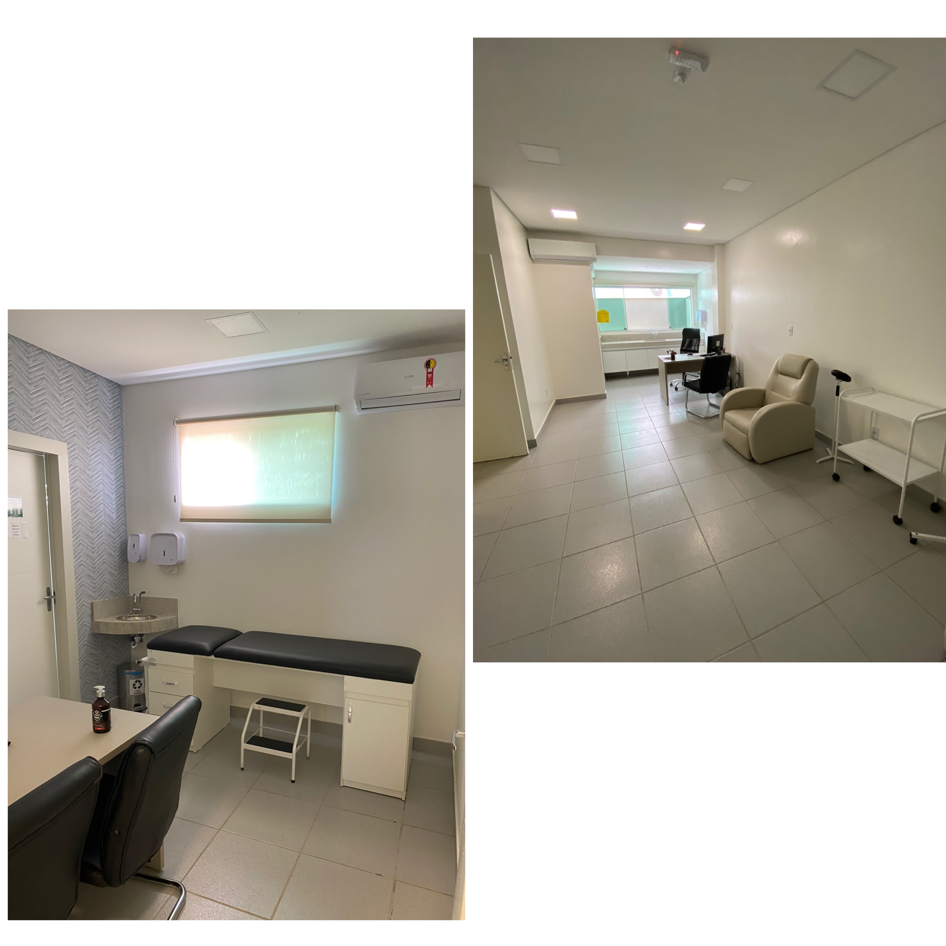

Salas de atendimento odontólogico
